**Zarządzenie Nr 79.2025  
Burmistrza Kcyni**

z dnia 24 czerwca 2025 r.

**w sprawie sporządzenia wykazu nieruchomości lokalowej przeznaczonej do sprzedaży   
w Rozstrzębowie 10/4.**

Na podstawie art. 30 ust. 2 pkt 2 i 3 ustawy z dnia 8 marca 1990 r. o samorządzie gminnym (Dz. U. z 2024 r. poz. 1465 ze zm.) oraz art. 13 ust. 1, art. 25 ust. 1 i art. 35 ust. 1 i 2 ustawy z dnia 21 sierpnia 1997 r. o gospodarce nieruchomościami (Dz.U. z 2024 r. poz. 1145 ze zm.) w związku z uchwałą Nr XIII/146/2000 Rady Miejskiej w Kcyni z dnia 28 lutego 2000 r. w sprawie zbycia lokali mieszkalnych stanowiących odrębne nieruchomości wraz ze zbyciem udziału we współwłasności gruntu w częściach ułamkowych, uchwałą Nr XXXIV/261/2005 Rady Miejskiej w Kcyni z dnia 30 czerwca 2005 r. o zmianie uchwały w sprawie zbycia lokali mieszkalnych stanowiących odrębne nieruchomości wraz ze zbyciem udziału we współwłasności gruntu w częściach ułamkowych, oraz uchwałą Nr III/21/2006 Rady Miejskiej w Kcyni z dnia 28 grudnia 2006 r. o zmianie uchwały w sprawie zbycia lokali mieszkalnych stanowiących odrębne nieruchomości wraz ze zbyciem udziału we współwłasności gruntu w częściach ułamkowych

**zarządzam, co następuje:**

**§ 1.**Sporządzam i podaję do publicznej wiadomości wykaz nieruchomości lokalowej stanowiącej własność Gminy Kcynia przeznaczonej do sprzedaży w drodze publicznego przetargu ustnego nieograniczonego zgodnie z załączonym wykazem stanowiącym załącznik do niniejszego zarządzenia.

**§ 2.**Wykaz, o którym mowa w §1, podlega wywieszeniu na tablicy ogłoszeń Urzędu Miejskiego w Kcyni przez okres 21 dni, ponadto informację o wywieszeniu niniejszego wykazu podaje się do publicznej wiadomości w prasie lokalnej, na stronie internetowej Gminy Kcynia oraz w Biuletynie Informacji Publicznej Urzędu Miejskiego w Kcyni.

**§ 3.**Wykonanie zarządzenia powierza się Kierownikowi Referatu Rolnictwa, Ochrony Środowiska  
i Gospodarki Nieruchomościami.

**§ 4.**Zarządzenie wchodzi w życie z dniem podpisania.

|  |  |
| --- | --- |
|  | Burmistrz Kcyni   **Mateusz Stachowiak** |

Załącznik

do zarządzenia Nr 79.2025 Burmistrza Kcyni  
z dnia 24 czerwca 2025 r.

**WYKAZ NIERUCHOMOŚCI LOKALOWEJ PRZEZNACZONEJ DO SPRZEDAŻY   
W DRODZE PUBLICZNEGO PRZETARGU USTNEGO NIEOGRANICZONEGO  
 – ROZSTRZĘBOWO 10/4 (LOKAL MIESZKALNY)**

Na podstawie art. 35 ust. 1 i 2 ustawy z dnia 21 sierpnia 1997 r. o gospodarce nieruchomościami (Dz. U. z 2024 r. poz. 1145 ze zm.) Burmistrz Kcyni podaje do publicznej wiadomości wykaz nieruchomości lokalowej stanowiącej własność Gminy Kcynia przeznaczonej do sprzedaży w drodze publicznego przetargu ustnego nieograniczonego:

|  |
| --- |
| **Położenie nieruchomości** |
| Rozstrzębowo 10/4, obręb geodezyjnym Rozstrzębowo, gmina Kcynia |
| **Oznaczenie nieruchomości gruntowej wg księgi wieczystej oraz katastru nieruchomości** |
| Działka Nr 97/6  Powierzchnia: 0,0858 ha  KW Nr BY1U/00026824/5 |
| **Oznaczenie nieruchomości lokalowej wg księgi wieczystej oraz katastru nieruchomości** |
| Budynek mieszkalny numer 10  Lokal mieszkalny nr 4  Powierzchnia lokalu mieszkalnego – 21,33 m2 |
| **Udział w nieruchomości wspólnej** |
| **2133/11117** |
| Wraz z niniejszym lokalem mieszkalnym związany jest udział w nieruchomości wspólnej w wysokości **2133/11117** części w częściach wspólnych budynku i urządzeń, które nie służą wyłącznie do użytku właścicieli lokali oraz we współwłasności nieruchomości gruntowej oznaczonej ewidencyjnie numerem działki 97/6 o powierzchni 0,0858 ha położonej w obrębie geodezyjnym Rozstrzebowo, gm. Kcynia, zapisanej w księdze wieczystej KW Nr BY1U/00026824/5. |
| **PRZEDMIOT SPRZEDAŻY - Opis nieruchomości lokalowej** |
| **Przedmiot sprzedaży stanowi lokal mieszkalny nr 4** **o łącznej powierzchni użytkowej 21,33 m2**, w skład którego wchodzą sień, kuchnia, pokój i łazienka z wc. Niniejszy lokal znajduje się na parterze budynku mieszkalnego (mieszkanie szczytowe). Lokal ten wyposażony jest w instalacje elektryczną p/t i n/t, wodno-kanalizacyjną oraz c.o. lokalowe  z wężownicą umieszczoną w kuchence węglowej usytuowanej w kuchni. Niniejszy lokal wymaga kapitalnego remontu.  **Szkic lokalu mieszkalnego:**    **Dokumentacja fotograficzna lokalu mieszkalnego:**    Lokal mieszkalny nr 4 stanowi samodzielny lokal mieszkalny w rozumieniu art. 2 ust. 2 ustawy z dnia 24 czerwca 1994 r. o własności lokali (Dz. U. z 2021 r. poz. 1048) – zaświadczenie Starosty Nakielskiego z dnia 6 marca 2006 r. znak: SWA 7360-12/4/2006.  Dla przedmiotowego lokalu mieszkalnego sporządzono świadectwo charakterystyki energetycznej z dnia 12 maja 2025 r. Nr SCHE/32107/6/2025. |
| **Opis zagospodarowania nieruchomości gruntowej** |
| Nieruchomość gruntowa oznaczona ewidencyjnie numerem działki 97/6 o powierzchni 0,0858 ha położona jest  w północnej części gminy Kcynia, we wsi Rozstrzębowo. Jest ona zabudowana czterorodzinnym budynkiem mieszkalnym i budynkiem gospodarczym z wiatą drewnianą. Działka ta ma kształt wieloboku, uzbrojona jest  w podstawowe media, tj. energia elektryczna, woda i kanalizacja – osadnik bezodpływowy. Bezpośrednie i najbliższe sąsiedztwo stanowią tereny zabudowy mieszkaniowo-zagrodowej oraz tereny rolne. Dojazd do nieruchomości odbywa się utwardzoną drogą o nawierzchni brukowej. Nieruchomość posiada bezpośredni dostęp do publicznej drogi gminnej Nr 090412C (dz. 79/4 obręb Rozstrzębowo).    Na przedmiotowej nieruchomości znajduje się wielorodzinny budynek mieszkalny wybudowany ok. 1920 r.  w technologii tradycyjnej jako budynek parterowy z poddaszem nieużytkowym, częściowo podpiwniczony o powierzchni zabudowy 211,55 m2, budynek gospodarczy wybudowany ok. 1990 r. w technologii tradycyjnej jako jednokondygnacyjny, bez podpiwcziczenia o powierzchni zabudowy 31,05 m2 oraz budynek gospodarczy nietrwale związany z gruntem  o powierzchni zabudowy 16,55 m2. |
| **Obciążenia i zobowiązania, których przedmiotem jest nieruchomość** |
| Z treści księgi wieczystej KW Nr BY1U/00026824/5 prowadzonej przez Sąd Rejonowy w Szubinie dla przedmiotowej nieruchomości gruntowej wynika, że nieruchomość ta nie jest obciążona długami i jest wolna od praw osób trzecich.  W dziale III księgi wieczystej „Prawa, roszczenia i ograniczenia” istnieją wpisy o treściach: „Wszelkie prawa, roszczenia  i ograniczenia ciążące na lokalach wyodrębnionych z nieruchomości ciążą na związanych z nimi udziałach we współwłasności lub współużytkowaniu wieczystym” oraz inny wpis o treści: „Właściciele niniejszej nieruchomości zobowiązani są do współdziałania w zarządzie wspólną nieruchomością proporcjonalnie do nabytych udziałów – wpisano z urzędu dnia 8 listopada 2006 r.” |
| **Przeznaczenie nieruchomości i jej sposób zagospodarowania** |
| Zgodnie z ewidencją gruntów i budynków nieruchomość gruntowa oznaczona numerem działki 97/6 położona w obrębie geodezyjnym Rozstrzębowo, gmina Kcynia, stanowi tereny mieszkaniowe (B).  Teren przedmiotowej nieruchomości nie jest objęty miejscowym planem zagospodarowania przestrzennego oraz nie przystąpiono do jego sporządzenia na obszarze przedmiotowej działki.  Dla terenu działki nr 97/6 obręb Rozstrzębowo, nie wydano decyzji o ustaleniu lokalizacji inwestycji celu publicznego, natomiast wydana została decyzja Burmistrza Kcyni nr 56/2019 z dnia 23 lipca 2019 r. o warunkach zabudowy dla zmiany zagospodarowania terenu polegającej na przebudowie budynku mieszkalnego wielorodzinnego, na podstawie przepisów ustawy z dnia 27 marca 2003 r. o planowaniu i zagospodarowaniu przestrzennym (Dz. U. z 2024 r. poz. 1130 ze zm.).  W Studium uwarunkowań i kierunków zagospodarowania przestrzennego Gminy Kcynia, przyjętym w formie ujednoliconej Uchwałą Nr XI/78/2025 z dnia 30 stycznia 2025 r. Rady Miejskiej w Kcyni, teren działki nr 97/6 obręb Rozstrzębowo oznaczono symbolem MUP – tereny urbanizacji.  Działka numer 97/6 obręb Rozstrzębowo, nie jest objęta obszarem rewitalizacji uchwalonym na podstawie ustawy z dnia  9 października 2015 r. o rewitalizacji (Dz. U. z 2024 r. poz. 278). |
| **Termin zagospodarowania nieruchomości** |
| Po podpisaniu umowy dotyczącej wyodrębnienia lokalu mieszkalnego i przeniesienia prawa własności niniejszego lokalu mieszkalnego. |
| **Cena nieruchomości** |
| 40.300,00 zł[1] (słownie: czterdzieści tysięcy trzysta złotych 00/100) |
| **Informacja o przeznaczeniu do zbycia - forma zbycia** |
| Sprzedaż na własność w trybie publicznego przetargu ustnego nieograniczonego w oparciu o art. 37 ust. 1 ustawy z dnia 21 sierpnia 1997 r. o gospodarce nieruchomościami (Dz.U. z 2024 r. poz. 1145 ze zm.). |

**LOKALIZACJA NIERUCHOMOŚCI:**

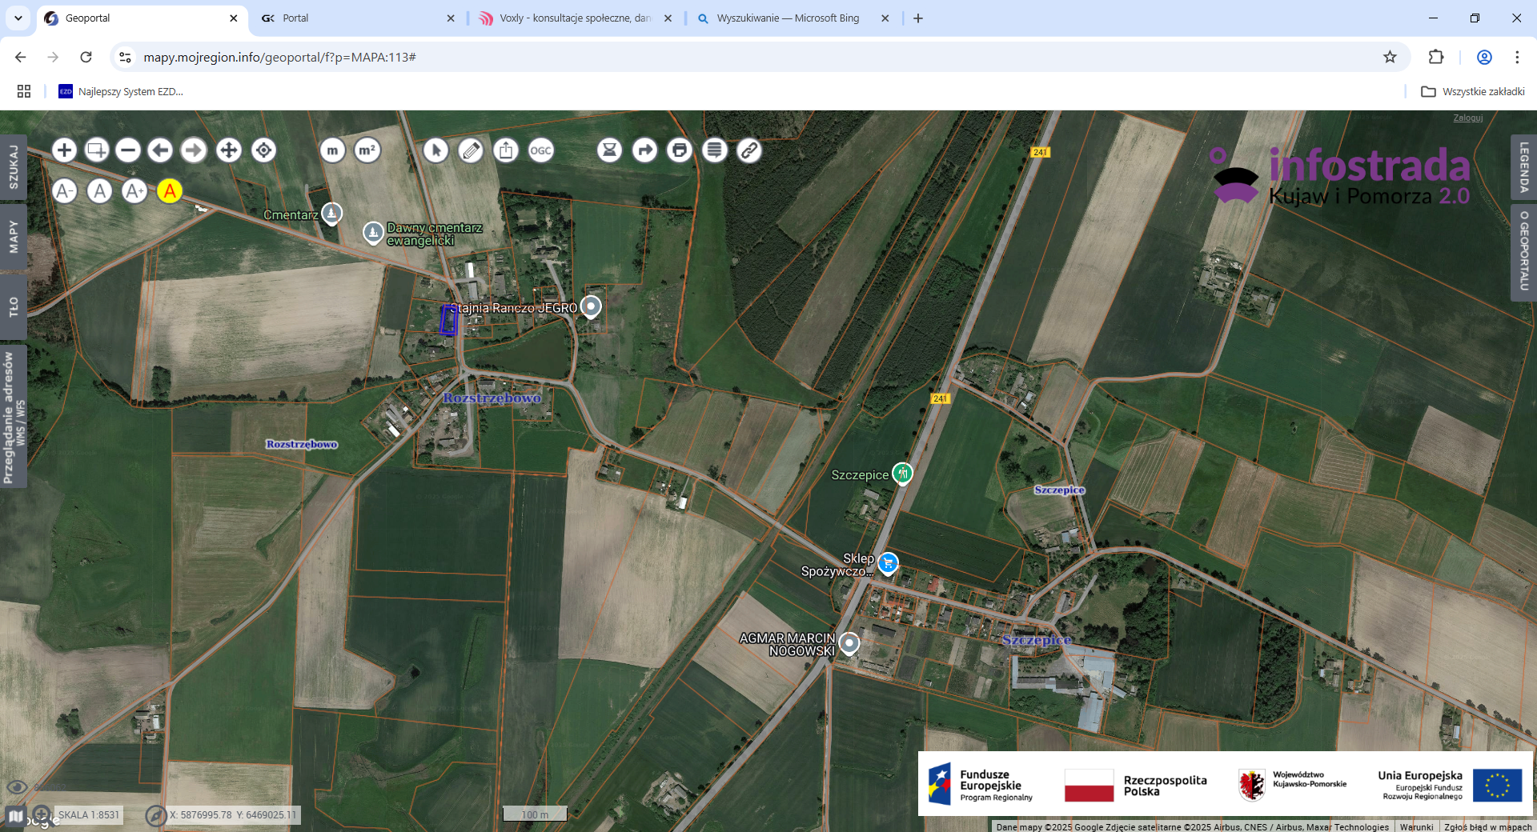

dz. 97/6 obręb Rozstrzębowo

Wykaz podlega wywieszeniu na okres 21 dni na tablicy ogłoszeń Urzędu Miejskiego w Kcyni, ponadto informację o wywieszeniu tego wykazu podaje się do publicznej wiadomości w prasie lokalnej, na stronie internetowej Gminy Kcynia oraz w Biuletynie Informacji Publicznej **w zakładce Majątek Gminy – Wykazy nieruchomości** pod adresem <http://mst-kcynia.rbip.mojregion.info>.

Osoby fizyczne i prawne, którym na mocy art. 34 ust. 1 pkt 1 i 2 ustawy z dnia 21 sierpnia 1997 r. o gospodarce nieruchomościami (Dz. U. z 2024 r. poz. 1145 ze zm.), przysługuje pierwszeństwo w nabyciu przedmiotowej nieruchomości winny złożyć wniosek o nabycie w/wym. nieruchomości lokalowej w terminie 6 tygodni, licząc od dnia wywieszenia wykazu (tj. najpóźniej do dnia **6 sierpnia 2025** r.).

  Bliższych informacji można uzyskać w Urzędzie Miejskim w Kcyni - Referat Rolnictwa, Ochrony Środowiska i Gospodarki Nieruchomościami – Kcynia, ul. Dworcowa 8 (pokój nr 4) lub telefonicznie /52/ 589 37 20 wew. 302.

|  |  |
| --- | --- |
|  | **BURMISTRZ KCYNI**  /-/ MATEUSZ STACHOWIAK |

Wykaz wywieszono na tablicy ogłoszeń na okres 21 dni, tj. od 24 czerwca 2025 r. do 16 lipca 2025 r.

|  |
| --- |
| ……………………….. |
| (podpis) |

1. Cena nieruchomości zwolniona jest z podatku od towarów i usług VAT zgodnie z art. 43 ust. 1 pkt 10 lit. a ustawy z dnia 11 marca 2004 r. o podatku od towarów i usług (Dz. U. z 2025 r. poz. 775)